МИНИСТЕРСТВО ОБРАЗОВАНИЯ И НАУКИ РОССИЙСКОЙ ФЕДЕРАЦИИ

Федеральное государственное бюджетное образовательное учреждение

высшего профессионального образования

«КАЗАНСКИЙ ГОСУДАРСТВЕННЫЙ ЭНЕРГЕТИЧЕСКИЙ УНИВЕРСИТЕТ»

(ФГБОУ ВПО «КГЭУ»)

**КУРСОВОЙ ПРОЕКТ**

По дисциплине «Информационные системы на основе СУБД»

На тему «Проектирование и разработка базы данных информационной системы “Видеопортал”»

Выполнил: Чернова Е.И.

Проверил: Гимазетдинов Р.Ф.

Казань 2014

# Оглавление

Оглавление 2

Введение 3

1. Спецификация требований 4

2. Концептуальное проектирование. Создание ER-модели предметной области 5

3. Логическое проектирование. Построение и проверка реляционной модели данных 8

3.1 Исключение из концептуальной модели особенностей несовместимых с реляционной моделью 8

3.2 Формирование набора отношений 8

3.3 Определение ограничений целостности 9

4 Физическое проектирование и реализация базы данных в MS SQL Server 10

4.1 Определение состава и структуры таблиц 10

4.2 Реализация ограничений целостности 11

4.3 Проектирование и разработка пользовательских представлений 12

Заключение 14

Литература 15

# Введение

Предметная область: информационная система «Видеопортал»

Целью данного курсового проекта является реализация информационной системы «Видеопортал» для автоматизации деятельности и обеспечения хранения, накопления и предоставления информации.

Задачи проекта:

1. Исследовать предметную область и создать концептуальную модель, построение ER-модели;
2. Логическое проектирование. Построение и проверка реляционной модели данных;

В качестве хранилища данных была выбрана СУБД Microsoft Sql Server 2012. Администрирование производилось с помощью Microsoft Sql Server Management Studio. Диаграммы и модели были созданы в Microsoft Visio 2010.

# Спецификация требований

Предметной областью базы данных является деятельность видеопортала. Вид деятельности: размещение и показ видеоматериалов.

Сформулированы следующие задачи:

1. Возможность добавления, удаления, изменения видеоматериалов
2. Показ видеоматериалов.
3. Вывод информации видеоматериале. Дата добавления, название, описание, изображение.

Требования к данным

Информация о видеоматериале должна содержать следующие атрибуты:

* Название
* Описание
* Дата создания
* Логин автора
* Категория видео

Информация об авторе должна содержать:

* Имя
* Аватар

# Концептуальное проектирование. Создание ER-модели предметной области

**Типы сущностей**

|  |  |  |  |
| --- | --- | --- | --- |
| **Имя типа сущности** | **Описание** | **Псевдонимы** | **Ожидаемое количество экземпляров** |
| Видео | Содержит список всех видеоматериалов | Video | - |
| Категория | Содержит коллекцию категорий видеоматериалов | Category | - |
| Комментарий | Список комментарий видеоматериалов, оставленных пользователями | Comment | - |
| Лайк | Список лайков видеоматериалов, оставленных пользователями | Like | - |
| Пользователь | Автор видео, комментария, лайка | User | - |
|  | | | |

**Типы связей**

|  |  |  |  |
| --- | --- | --- | --- |
| **Имя типа связи** | **Имена типов сущностей** | **Кратность** | **Описание** |
| Автор видео | Пользователь  Видео | 1..* | Автор видео |
| Принадлежность к категории | Категория  Видео | 1..* | Категории видео |
| Лайки видео | Лайк  Видео | *..1 | Лайки видео |
| Лайки пользователя | Лайк  Пользователь | *..1 | Лайки пользователя |
| Коментарии видео | Комментарий  Видео | *..1 | Комментарии видео |
| Комментарии пользователя | Комментарий  Пользователь | *..1 | Комментарии пользователя |

**Атрибуты типов сущностей и типов связей**

|  |  |  |  |  |  |
| --- | --- | --- | --- | --- | --- |
| **Имя типа сущности** | **Атрибуты** | **Описание** | **Псевдонимы** | **Тип данных и размерность значений** | **Null разрешен** |
| Видео | Ид | Идентификатор видео | Id | целое число | Нет |
| Название | Название видео | Title | строка (100) | Нет |
| Описание | Описание видео | Description | строка (1000) | Нет |
| Дата создания | Дата создания видео | Date | дата | Нет |
| Ресурс | Ссылка на видеофайл | Resource | строка (100) | Нет |
| Обложка | Ссылка на изображение кадра видео | Cover | строка (100) | Нет |
| Комментарий | Ид | Идентификатор комментария | Id | целое число | Нет |
| Текст | Текст комментария | Text | строка (2000) | Нет |
| Дата | Дата создания | Date | дата | Нет |
| Категория | Ид | Идентификатор категории | Id | целое число | Нет |
| Название | Название категории | Title | строка (50) | Нет |
| Лайк | Ид | Идентификатор лайка | Id | целое число | Нет |
| Дата | Дата создания | Date | дата | Нет |
| Пользователь | Ид | Идентификатор пользователя | Id | целое число | Нет |
| Имя пользователя | Имя пользователя | UserName | строка (50) | Нет |
| Пароль | Пароль пользователя | Password | строка (50) | Нет |
| Аватар | Ссылка на изображение пользователя | Avatar | строка (50) | Да |
| Определены следующие первичные ключи для сущностей:   |  |  | | --- | --- | | Первичный ключ | Сущность | | Id | Видео | | Id | Пользователь | | Id | Лайк | | Id | Комментарий | | Id | Категория | | | | | | |

Концептуальная схема

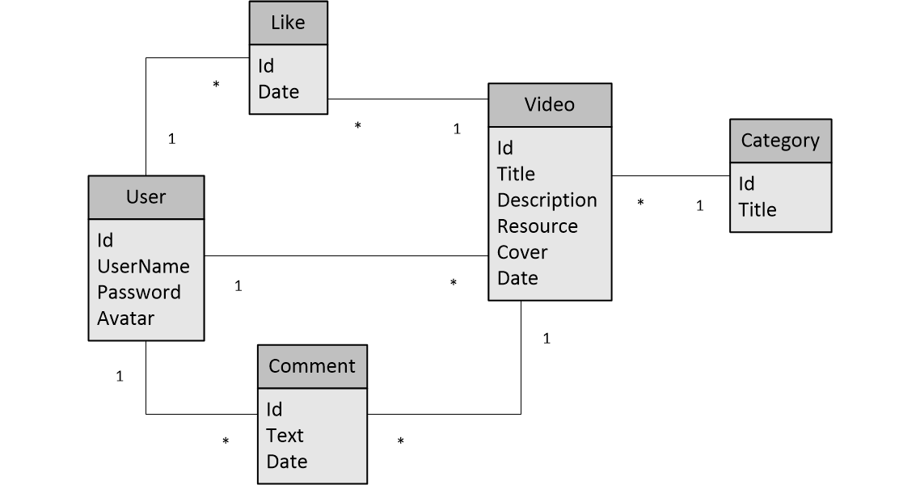

# Логическое проектирование. Построение и проверка реляционной модели данных

## Исключение из концептуальной модели особенностей несовместимых с реляционной моделью

В ходе проектирования реляционной модели необходимости в преобразовании модели не было, т.к. концептуальная модель полностью соответствует реляционной модели».

## Формирование набора отношений

В процессе концептуального моделирования выявили следующий набор отношений, необходимого для представления сущностей, связей и атрибутов:

Описание реляционной схемы

Video (Id, Title, Description, Date, Resource, Cover, UserId, CategoryId)

Первичный ключ Id

Внешний ключ UserId ссылается на User

Внешний ключ CategoryId ссылается на Category

User (Id, UserName, Password, Avatar)

Первичный ключ Id

Category (Id, Title)

Первичный ключ Id

Like (Id, Date, UserId, VideoId)

Первичный ключ Id

Внешний ключ UserId ссылается на User,

Внешний ключ VideoId ссылается на Video

Comment (Id, Text, Date, VideoId, UserId)

Первичный ключ Id

Внешний ключ VideoId ссылается на Video

Внешний ключ UserId ссылается на User

Реляционная схема:

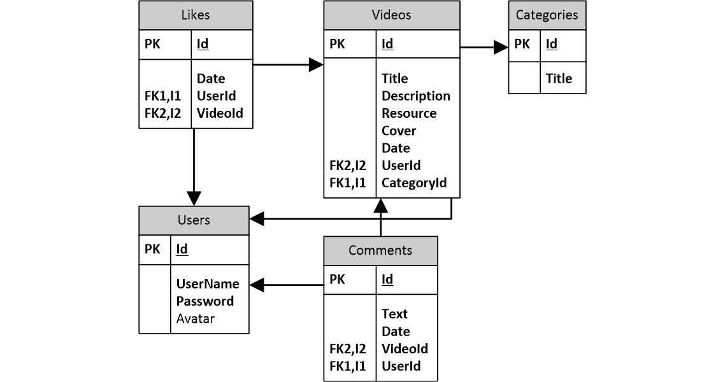

## Определение ограничений целостности

Video (Id, Title, Description, Date, Resource, Cover, UserId, CategoryId)

Внешний ключ UserId ссылается на User

ON UPDATE NO ACTION ON DELETE CASCADE

Внешний ключ CategoryId ссылается на Category

ON UPDATE NO ACTION ON DELETE NO ACTION

Like (Id, Date, UserId, VideoId)

Внешний ключ UserId ссылается на User,

ON UPDATE NO ACTION ON DELETE CASCADE

Внешний ключ VideoId ссылается на Video

ON UPDATE NO ACTION ON DELETE CASCADE

Comment (Id, Text, Date, VideoId, UserId)

Внешний ключ UserId ссылается на User

ON UPDATE NO ACTION ON DELETE CASCADE

Внешний ключ VideoId ссылается на Video

ON UPDATE NO ACTION ON DELETE CASCADE

# 4 Физическое проектирование и реализация базы данных в MS SQL Server

## Определение состава и структуры таблиц

Информационная система «Видеопортал» была сделана на MS SQL Server.

Создание таблицы Categories

CREATE TABLE [dbo].[Categories](

[Id] [int] IDENTITY(1,1) NOT NULL,

[Title] [nvarchar](50) NOT NULL,

CONSTRAINT [PK_dbo.Categories] PRIMARY KEY CLUSTERED

(

[Id] ASC

)WITH (PAD_INDEX = OFF, STATISTICS_NORECOMPUTE = OFF, IGNORE_DUP_KEY = OFF, ALLOW_ROW_LOCKS = ON, ALLOW_PAGE_LOCKS = ON) ON [PRIMARY]

) ON [PRIMARY]

Создание таблицы Comments

CREATE TABLE [dbo].[Comments](

[Id] [int] IDENTITY(1,1) NOT NULL,

[Text] [nvarchar](2000) NOT NULL,

[Date] [datetime] NOT NULL,

[VideoId] [int] NOT NULL,

[UserId] [int] NOT NULL,

CONSTRAINT [PK_dbo.Comments] PRIMARY KEY CLUSTERED

(

[Id] ASC

)WITH (PAD_INDEX = OFF, STATISTICS_NORECOMPUTE = OFF, IGNORE_DUP_KEY = OFF, ALLOW_ROW_LOCKS = ON, ALLOW_PAGE_LOCKS = ON) ON [PRIMARY]

) ON [PRIMARY]

Создание таблицы Likes

CREATE TABLE [dbo].[Likes](

[Id] [int] IDENTITY(1,1) NOT NULL,

[Date] [datetime] NOT NULL,

[UserId] [int] NOT NULL,

[VideoId] [int] NOT NULL,

CONSTRAINT [PK_dbo.Likes] PRIMARY KEY CLUSTERED

(

[Id] ASC

)WITH (PAD_INDEX = OFF, STATISTICS_NORECOMPUTE = OFF, IGNORE_DUP_KEY = OFF, ALLOW_ROW_LOCKS = ON, ALLOW_PAGE_LOCKS = ON) ON [PRIMARY]

) ON [PRIMARY]

Создание таблицы Users

CREATE TABLE [dbo].[Users](

[Id] [int] IDENTITY(1,1) NOT NULL,

[UserName] [nvarchar](50) NOT NULL,

[Password] [nvarchar](50) NOT NULL,

[Avatar] [nvarchar](50) NULL,

CONSTRAINT [PK_dbo.Users] PRIMARY KEY CLUSTERED

(

[Id] ASC

)WITH (PAD_INDEX = OFF, STATISTICS_NORECOMPUTE = OFF, IGNORE_DUP_KEY = OFF, ALLOW_ROW_LOCKS = ON, ALLOW_PAGE_LOCKS = ON) ON [PRIMARY]

) ON [PRIMARY]

Создание таблицы Videos

CREATE TABLE [dbo].[Videos](

[Id] [int] IDENTITY(1,1) NOT NULL,

[Title] [nvarchar](100) NOT NULL,

[Description] [nvarchar](1000) NOT NULL,

[Resource] [nvarchar](100) NOT NULL,

[Cover] [nvarchar](100) NOT NULL,

[Date] [datetime] NOT NULL,

[UserId] [int] NOT NULL,

[CategoryId] [int] NOT NULL,

CONSTRAINT [PK_dbo.Videos] PRIMARY KEY CLUSTERED

(

[Id] ASC

)WITH (PAD_INDEX = OFF, STATISTICS_NORECOMPUTE = OFF, IGNORE_DUP_KEY = OFF, ALLOW_ROW_LOCKS = ON, ALLOW_PAGE_LOCKS = ON) ON [PRIMARY]

) ON [PRIMARY]

## Реализация ограничений целостности

Обеспечение доменной целостности. Основными инструментами обеспечения доменной целостности являются ограничения проверки.

Ограничения

|  |  |  |  |
| --- | --- | --- | --- |
| **Имя таблицы** | **Атрибуты** | **Тип данных и размерность значений** | **Null разрешен** |
| Videos | Id | int | Нет |
| Title | nvarchar(100) | Нет |
| Description | nvarchar(1000) | Нет |
| Date | datetime | Нет |
| Resource | nvarchar(100) | Нет |
| Cover | nvarchar(100) | Нет |
| UserId | int | Нет |
| CategoryId | int | Нет |
| Comments | Id | int | Нет |
| Text | nvarchar(2000) | Нет |
| Date | datetime | Нет |
| VideoId | int | Нет |
| UserId | int | Нет |
| Categories | Id | int | Нет |
| Title | nvarchar(50) | Нет |
| Likes | Id | int | Нет |
| Date | datetime | Нет |
| VideoId | int | Нет |
| UserId | int | Нет |
| Users | Id | int | Нет |
| UserName | nvarchar(50) | Нет |
| Password | nvarchar(50) | Нет |
| Avatar | nvarchar(50) | Да |

Обеспечение сущностной целостности. Основными инструментами обеспечения целостности сущностей являются первичные ключи и ограничения уникальности.

Первичные ключи

|  |  |  |
| --- | --- | --- |
| Первичный ключ | Ограничение уникальности | Таблица |
| Id | Ограничено первичным ключом | Videos |
| Id | Ограничено первичным ключом | Users |
| Id | Ограничено первичным ключом | Comments |
| Id | Ограничено первичным ключом | Likes |
| Id | Ограничено первичным ключом | Categories |

## 4.3 Проектирование и разработка пользовательских представлений

Добавление видео

DECLARE @Title nvarchar(100)

,@Description nvarchar(1000)

,@Resource nvarchar(100)

,@Cover nvarchar(100)

,@Date datetime

,@UserId int

,@CategoryId int

INSERT INTO [dbo].[Videos]

([Title]

,[Description]

,[Resource]

,[Cover]

,[Date]

,[UserId]

,[CategoryId])

VALUES

(@Title,

@Description,

@Resource,

@Cover,

@Date,

@UserId,

@CategoryId)

Изменение видео по идентификатору

DECLARE @Title nvarchar(100)

,@Description nvarchar(1000)

,@Resource nvarchar(100)

,@Cover nvarchar(100)

,@Date datetime

,@UserId int

,@CategoryId int

,@Id int

UPDATE [dbo].[Videos]

SET [Title] = @Title

,[Description] = @Description

,[Resource] = @Resource

,[Cover] = @Cover

,[Date] = @Date

,[UserId] = @UserId

,[CategoryId] = @CategoryId

WHERE [Id] = @Id

Выборка видео по идентификатору

DECLARE @Id int

SELECT *

FROM [VideoPortal].[dbo].[Videos]

WHERE [Id] = @Id

Удаление видео по идентификатору

DECLARE @Id int

DELETE FROM [dbo].[Videos]

WHERE [Id] = @Id

# Заключение

В ходе проекта изучила предметную область информационной системы «Видеопортал». В ходе проекта решила следующие задачи:

1. Изучила предметную область информационной системы «Видеопортал»:

* описала актуальность выполняемого проекта;
* рассмотрела вид деятельности;
* определила требования к данным.

1. Создала концептуальную модель, построила ER-модель:

* определила типы сущностей и типы связей, а также их атрибуты;
* выявила потенциальные ключи и выбрала первичный ключ для каждой сильной сущности.

1. Произвела логическое проектирование. Построила и проверила реляционную модель данных:

* исключила из концептуальной модели особенности, несовместимые с реляционной моделью;
* определила набор отношений, необходимого для представления сущностей, связей и атрибутов, выявленных в процессе концептуального моделирования;
* проверила отношения с помощью правил нормализации;
* определила ограничение целостности.

1. Физически спроектировала и реализовала базу данных в MS SQL Server:

* Определила состав и структуру таблиц;
* Реализовала ограничения целостности;
* Реализовала пользовательские представления

# Литература

* <http://ru.wikipedia.org/wiki/%C1%E0%E7%E0_%E4%E0%ED%ED%FB%F5>
* Томас Коннолли, Каролин Бегг. Базы данных. Проектирование, реализация и сопровождение. Теория и практика.
* [Дейт К. Дж.](https://ru.wikipedia.org/wiki/%D0%94%D0%B5%D0%B9%D1%82,_%D0%9A%D1%80%D0%B8%D1%81%D1%82%D0%BE%D1%84%D0%B5%D1%80) [Введение в системы баз данных](https://ru.wikipedia.org/wiki/%D0%92%D0%B2%D0%B5%D0%B4%D0%B5%D0%BD%D0%B8%D0%B5_%D0%B2_%D1%81%D0%B8%D1%81%D1%82%D0%B5%D0%BC%D1%8B_%D0%B1%D0%B0%D0%B7_%D0%B4%D0%B0%D0%BD%D0%BD%D1%8B%D1%85) = Introduction to Database Systems. — 8-е изд. — М.: Вильямс, 2005. — 1328 с. — [ISBN 5-8459-0788-8](https://ru.wikipedia.org/wiki/%D0%A1%D0%BB%D1%83%D0%B6%D0%B5%D0%B1%D0%BD%D0%B0%D1%8F:%D0%98%D1%81%D1%82%D0%BE%D1%87%D0%BD%D0%B8%D0%BA%D0%B8_%D0%BA%D0%BD%D0%B8%D0%B3/5845907888) (рус.) 0-321-19784-4 (англ.).
* Кузнецов С. Д. Основы баз данных. — 2-е изд. — М.: Интернет-Университет Информационных Технологий; БИНОМ. Лаборатория знаний, 2007. — 484 с. — [ISBN 978-5-94774-736-2](https://ru.wikipedia.org/wiki/%D0%A1%D0%BB%D1%83%D0%B6%D0%B5%D0%B1%D0%BD%D0%B0%D1%8F:%D0%98%D1%81%D1%82%D0%BE%D1%87%D0%BD%D0%B8%D0%BA%D0%B8_%D0%BA%D0%BD%D0%B8%D0%B3/9785947747362).